Кировское областное государственное образовательное автономное учреждение дополнительного профессионального образования

«Институт развития образования Кировской области»

Муниципальное общеобразовательное учреждение

средняя общеобразовательная школа с углубленным изучением отдельных предметов № 52 г. Кирова

**Воспитание нравственных качеств личности школьника в меняющихся условиях современности на уроке литературы на основе метапредметного подхода**

Подготовила: Боровикова Светлана Александровна,

учитель русского языка и литературы

высшей категории

**Киров, 2024**

**Аннотация:** работа представляет собой обобщение педагогического опыта по воспитанию духовно-нравственных качеств школьника посредством метапредметного подхода в обучении. Приёмы, представленные в опыте, отобраны на основе психологических особенностей современного ученика и способствуют формированию предметных и метапредметных компетенций. Опыт соотнесён с требованиями ФГОС ООО и структурирован в соответствии с четырьмя метапредметами (знак, знание, проблема, задача). В опыте представлено теоретическое обоснование работы, практическое применение приёмов смыслового чтения (одной из метапредметных технологий), результативность работы.

Работа адресована учителям русского языка и литературы.

**Цель:** представить опыт воспитания духовно-нравственных качеств личности школьника в меняющихся условиях современности на уроке литературы на основе метапредметного подхода.

**Актуальность**

Кто такие современные школьники? Согласно теории поколений (поколение Х, У, Z) это дети поколения Z. Поколение Z или поколение Я – люди, родившиеся в конце 90-х и в 2000-х. Их характерной чертой является то, что со всеми современными технологиями они на «ты» ещё с раннего детства. Именно по этой причине, они не имели типичного детства «во дворах», а потому не являются командными игроками, их надо этому учить. Это поколение отличается отсутствием четко определенной жизненной позиции. Они не самостоятельные. Однако их нельзя принуждать к чему-либо, они никогда не будут делать то, чего не пожелают сами. Подавляющее большинство знаний получают из интернет-ресурсов. Здесь возникает проблема: где найти актуальную информацию, как понять новое, стоит ли безоговорочно верить найденному, как выбрать нужное и как представить это нужное людям разных культур, мировоззрений, поколений, знаний и интересов? Дети поколения Z не видят смысла в школе и институте, они не получают базовых знаний и навыков. Они имеют склонность к капризам и истерикам, ярко выраженную наглость, эгоизм и нарциссизм. Несмотря на это, зеты отличаются своей невероятной многозадачностью и креативностью.

Поколение Z – дети, которые воспитывались не на добрых мультфильмах и сказках, а на видеоиграх, на произвольно включающихся роликах в Интернете, на постах в соцсетях. Интернет транслирует школьникам, что от количества просмотров и лайков зависит восприятие человека и его деятельности, что не нужно быть мыслящим, нравственно красивым, мастером своего дела, чтобы быть знаменитым и мнимо уважаемым. Поэтому проблема нравственного воспитания учащихся – одна из сложнейших проблем современного мира. Конечно, ценности личности в первую очередь формируются в семье. Но наиболее системно, последовательно и глубоко духовно-нравственное развитие человека происходит в школе. Особое место здесь отводится именно урокам литературы.

**Теоретическая основа опыта**

В федеральной рабочей программе по литературе определено особое место предмета в школьном курсе, сформулирована цель изучения литературы: *«Литература в наибольшей степени способствует формированию духовного облика и нравственных ориентиров**молодого поколения, так как занимает ведущее место в эмоциональном, интеллектуальном и эстетическом развитии обучающихся, в становлении основ их миропонимания и национального самосознания.*

*Цели изучения литературы состоят в формировании у обучающихся потребности в качественном чтении, культуры читательского восприятия, понимания литературных текстов и создания собственных устных и письменных высказываний, в развитии чувства причастности к отечественной культуре и уважения к другим культурам, аксиологической сферы личности на основе высоких духовно-нравственных идеалов, воплощённых в отечественной и зарубежной литературе».*

Данная в рабочей программе цель определяет и метапредметный подход к обучению.

Метапредметный подход в отечественном образовании получил свое развитие в работах А. В. Хуторского, Н. В. Громыко и Ю. В. Громыко, став в дальнейшем одним из основных ориентиров при создании Федеральных государственных образовательных стандартов.

В работах А. В. Хуторского четко прослеживается смысл метапредметности образования. По его мнению, суть образования заключается в выявлении, развитии и реализации внутреннего потенциала человека не только по отношению к себе и своему внутреннему миру, но и поиск связи внутреннего и внешнего в человеке, что достигается через деятельность, которая относится к прочным основам мира и человека.

В работах Ю. В. Громыко метапредметное содержание образования интерпретируется как деятельность, не относящаяся к какому-либо конкретному предмету, при этом обеспечивающая образовательный процесс при обучении любому учебному предмету.

Федеральный государственный образовательный стандарт определяет метапредметность как один из способов формирования теоретического и практического мышлений, коммуникативных, личностных, познавательных и регулятивных способов деятельности, способных обеспечить формирование органической картины мира в сознании ребенка.

При метапредметном подходе в обучении чаще организуются индивидуальные, парные и групповые формы работы на уроке. Постепенно преодолевается авторитарный стиль общения между учителем и учеником.

**А. В. Хуторской выделил 4 метапредмета:**

1. **ЗНАК** – работа со схемами (мышление осуществляется на схемах, отпадает проблема заучивания большого объёма информации)
2. **ЗНАНИЕ** – работа с понятиями, то есть – с системой знаний, управление процессом познания (техника знающее незнание – выделение зоны незнаемого в том, что уже знаешь (на разном этапе урока). Происходит работа с процессом познания. Ученик не запоминает понятие, а промысливает, прослеживает их происхождение при толковании слова, когда нужно дать его определение)
3. **ПРОБЛЕМА** – поиск, формулировка, обсуждение проблем, ведение диалога, дискуссии, постановка целей, оценочная деятельность. Идёт работа со способностями, развивается собственное видение проблемы, мировоззрение, самостоятельное мышление.
4. **ЗАДАЧА** – способы решения задач, моделирование объектов. Выстраивание алгоритма достижения учебной задачи.

Применяя метапредметный подход, необходимо ориентироваться на развитие у школьников базовых способностей: мышления, воображения, целеполагания, понимания, действия.

Метапредметные результаты освоения основной образовательной программы основного общего образования должны отражать:

* умение самостоятельно определять цели своего обучения, ставить и формулировать для себя новые задачи в учёбе и познавательной деятельности, развивать мотивы и интересы своей познавательной деятельности;
* умение самостоятельно планировать пути достижения целей, осознанно выбирать наиболее эффективные способы решения учебных и познавательных задач;
* умение соотносить свои действия с планируемыми результатами, осуществлять контроль своей деятельности в процессе достижения результата, определять способы действий в рамках предложенных условий и требований, корректировать свои действия в соответствии с изменяющейся ситуацией;
* умение оценивать правильность выполнения учебной задачи, собственные возможности её решения;
* владение основами самоконтроля, самооценки, принятия решений и осуществления осознанного выбора в учебной и познавательной деятельности;
* умение определять понятия, создавать обобщения, устанавливать аналогии, классифицировать, самостоятельно выбирать основания и критерии для классификации, устанавливать причинно-следственные связи, строить логическое рассуждение, умозаключение и делать выводы;
* умение создавать, применять и преобразовывать знаки и символы, модели и схемы для решения учебных и познавательных задач;
* смысловое чтение;
* умение организовывать учебное сотрудничество и совместную деятельность с учителем и сверстниками; работать индивидуально и в группе: находить общее решение и разрешать конфликты на основе согласования позиций и учёта интересов; формулировать, аргументировать и отстаивать своё мнение;
* умение осознанно использовать речевые средства в соответствии с задачей коммуникации для выражения своих чувств, мыслей и потребностей; планирования и регуляции своей деятельности; владение устной и письменной речью, монологической контекстной речью;
* формирование и развитие компетентности в области использования информационно-коммуникационных технологий;
* формирование и развитие экологического мышления, умение применять его в познавательной, коммуникативной, социальной практике и профессиональной ориентации.

**Практическая часть**

**Метапредметный урок** – это урок, целью которого является обучение переносу теоретических знаний по предметам в практическую жизнедеятельность учащегося, подготовка учащихся к реальной жизни и формирование способности решать личностно-значимые проблемы, формирование ключевых компетенций.

**Метапредметный урок** – это урок, с помощью которого происходит не только познавательное, но и личностное развитие учащегося, а также формирование у него собственной системы мировоззрения.

Как можно определить задачи учителя при метапредметном подходе? **Учить учиться, учить мыслить, учить быть.** Тогда какой формуле должен соответствовать мой урок? Я бы определила эту формулу так: **учиться с интересом, мыслить творчески, быть человеком**.

Как уже было сказано, на уроке важна деятельность. Конечно, на уроках литературы – это **умственная и эмоциональная деятельность**. Поэтому создала для себя правило: ***начинать урок с эмоции*** (работаю над развитием эмоционального интеллекта – одной из метапредметных компетенций): «*Какая красота за окном! Меня так вдохновляет сегодняшнее солнце! А что чувствуете вы?»; поздравление с праздником; «Вы уже видели сторис Печорина в нашем чате? Красиво, правда?».* Ученики видят, что пришёл человек, готовый делиться опытом и принимать новый. Контакт установлен, можно начинать познание. Но контакт устанавливаю каждый урок, несмотря на то, что работаю в одном классе годами. Передо мной сидит не вчерашний ученик, а новый человек, с новыми проблемами, переживаниями, с новым опытом. Этим опытом нужно поделиться, поэтому часто применяю групповые и парные формы работы. Такие формы работы способствуют развитию коммуникативных, регулятивных, рефлексивных учебных действий.

**Как организую работу с метапредметами?**

1. **Знак**

Любой текст наполнен информацией. Структурировать информацию помогает схема. Схемы способствуют повышению информативной плотности урока, совершенствованию навыков самообразования; облегчению усвоения сложных теоретических понятий. Схема привлекается на любом этапе урока. Богомолова Т.И. отмечает усиление воспитательной роли посредством использования схем. Можно выделить несколько типов схем на уроках литературы.

1. Схемы обобщающего характера: помогают увидеть своеобразие произведения; обобщить уже изученное о произведении; организовать повторение или подготовку к экзаменам.
2. Схемы логического характера: устанавливают логические связи между явлениями действительности, компонентами текста и пр., помогая проникнуть в глубь содержательной стороны произведения.
3. Схемы-опоры теоретико-практического характера: дают представление о явлении, кроющемся за литературным термином, понятием.

***Схема 1***

В XXI веке нам тяжело понять мотивы поступков людей других эпох. Поэтому, анализируя в 9 классе роман в стихах А.С. Пушкина «Евгений Онегин», обращаемся к историческому комментарию, осмысливаем событие, традицию, поведение и отношение героев с помощью схем. Например, при анализе дуэли между Онегиным и Ленским читаем правила проведения поединка (Лотман «Беседы о русской культуре»), выделяем этапы дуэли, обсуждаем, как должны вести себя секунданты и дуэлянты на каждом этапе, узнаём, что дуэль между Онегиным и Ленским прошла с нарушениями: Онегин опоздал на час (по правилам, если дуэль задерживалась более чем на 15 минут, она считалась несостоявшейся), привел с собой своего слугу в качестве секунданта (оба секунданта должны быть равного положения). Получается, секундант Ленского, Зарецкий, был единственным распорядителем дуэли и вёл дуэль с большими нарушениями. Он не пытался помирить противников.

После обсуждения мы делаем вывод об отношении Онегина к серьезности события и о заинтересованности Зарецкого в скандале.

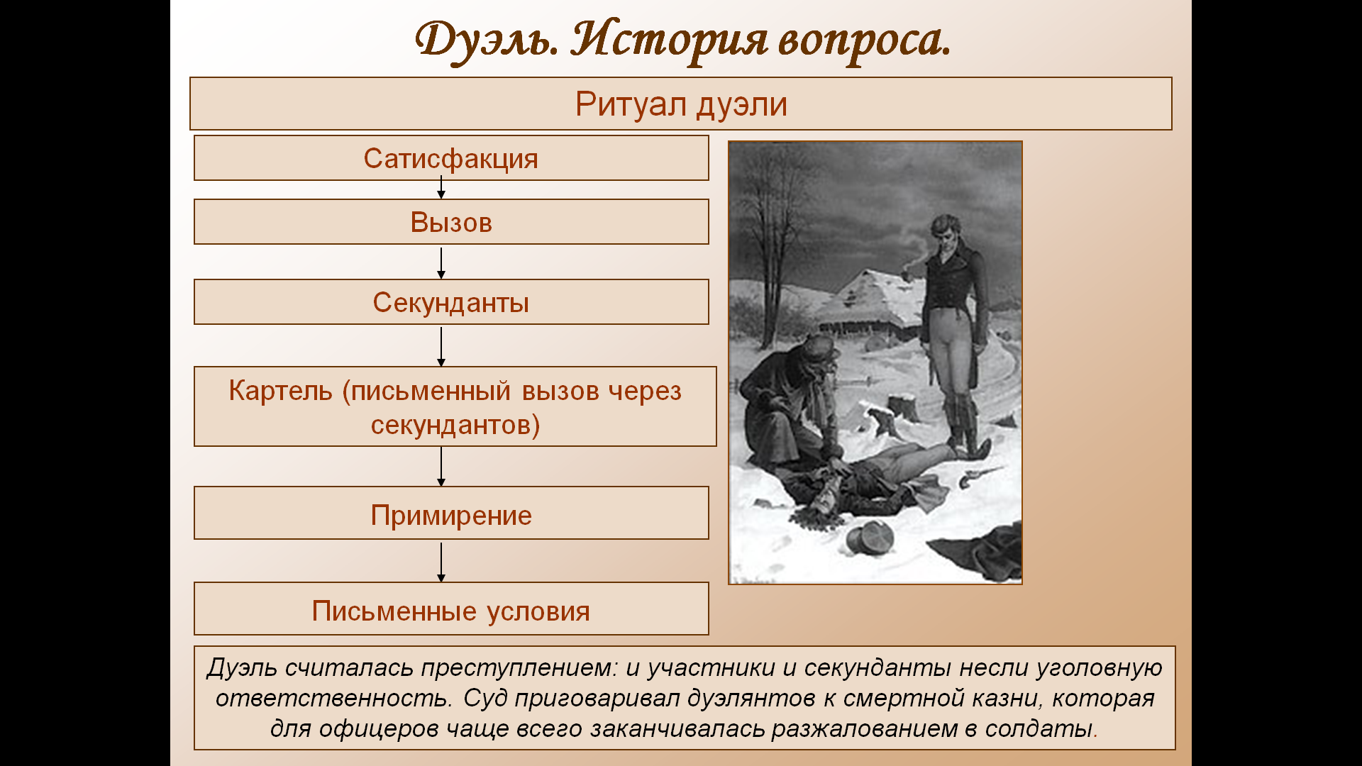

Во время данной работы ребята получают социо-культурные знания, выделяют основное, преобразуют знак в схему, сравнивают, анализируют, синтезируют информацию, делают выводы.

***Схема 2***

Используем схемы при работе со временем и пространством художественного произведения. В «Путеводителе по роману «Евгений Онегин»» представлена хронология событий произведения.

Мы узнаём возраст героев (Ольга, Татьяна, Ленский близки по возрасту девятиклассникам, поэтому чувства и поступки этих героев будут наиболее понятны школьникам), сколько времени прошло между встречей Татьяны и Онегина в доме Лариных и на Петербургском балу, какие события произошли с героями, как эти события могли изменить их?

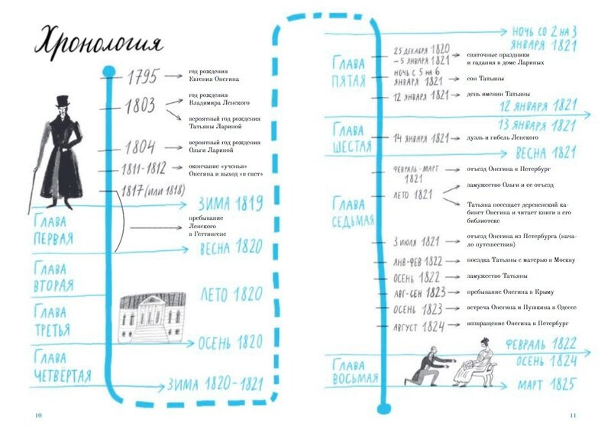

Мы учимся читать схему, анализируем информацию, строим логические рассуждения, умозаключения.

***Схема 3***

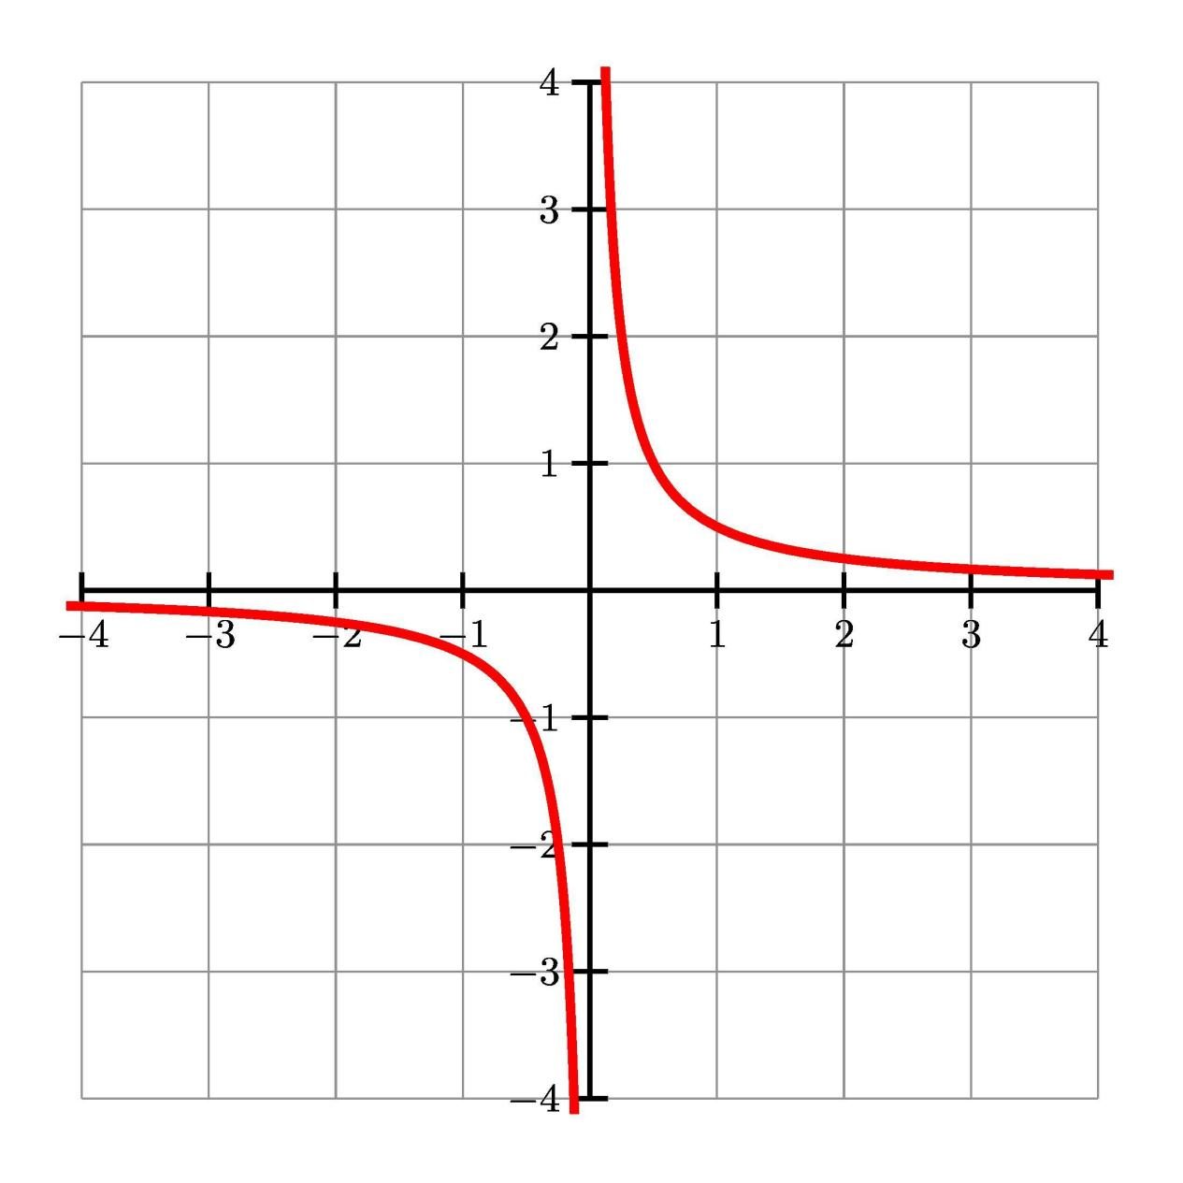Кроме того, схемы, графики диаграммы, чаще используемые на других предметах учебного цикла, помогают актуализировать ранее полученные знания.

Приступая к анализу произведений Салтыкова-Щедрина в 7 классе, мы вспоминаем понятие гиперболы:

Перед школьниками график. Задаю вопросы:

* знаете ли эту функцию? (гипербола);
* что обозначает гипер? Может ли график подсказать значение корня? (превышение сверх нормы, нахождение над);
* приведите примеры слов с этим корнем (гиперссылка, гиперактивный, гипертрофированный);
* как гипербола связана с литературой? (гипербола в литературе – преувеличение);
* в каких произведениях вы уже встречались с гиперболой? (русских народных сказках, былинах).

Учащиеся анализируют информацию нелинейного текста, сопоставляют с уже имеющимися знаниями, делают выводы, применяют знания на практике.

1. **Знание**

На уроках русского языка и литературы мы постоянно работаем с понятиями. Умение раскрывать смысл КОНЦЕПТА проверяется и в ОГЭ по русскому языку 9 класса. Приведу пример задания 13.3: Как Вы понимаете значение слова **СЧАСТЬЕ**? Сформулируйте и прокомментируйте данное Вами определение. Напишите сочинение-рассуждение на тему **«Когда человек чувствует себя счастливым?»**, взяв в качестве тезиса данное Вами определение. Аргументируя свой тезис, приведите **2 (два) примера**-аргумента, подтверждающих Ваши рассуждения: **один пример**-аргумент приведите из прочитанного текста, а **второй** – из Вашего жизненного опыта. Объём сочинения должен составлять не менее 70 слов. Если сочинение представляет собой пересказанный или полностью переписанный исходный текст без каких бы, то ни было комментариев, то такая работа оценивается нулём баллов. Сочинение пишите аккуратно, разборчивым почерком.

Существует несколько способов толкования значения слова:

1. Объяснение путём описания существенных признаков предмета (*Счастье - состояние человека, которое характеризуется внутренней удовлетворённостью условиями бытия, полнотой и осмысленностью жизни, осуществлением своего человеческого назначения)*.
2. Объяснение путём перечисления слов-синонимов или синонимичных сочетаний (*Счастье - благополучие, блаженство*).
3. Объяснение нового слова путём отсылки к известному слову (часто однокоренному) (*Счастливый - испытывающий счастье. Счастье - состояние довольства, благополучия, радости от полноты жизни, от удовлетворения жизнью*).

***Знание 1***

Приведу пример того, как я организую работу с метапонятием гуманизм при изучении повести А.С. Пушкина «Станционный смотритель» в 7 классе.

Предлагаю школьникам **облако слов**: *милосердие, сострадание, христианская любовь, гуманизм.*

Спрашиваю учащихся, можно ли сказать, что это синонимы? (да). Прошу выбрать из списка слов одно, которое может объединить все остальные (гуманизм).

С помощью словаря ученики дают определение слову гуманизм, делают вывод, что первое лексическое значение подойдет для раскрытия идейного содержания повести «Станционный смотритель».

*Гуманизм – 1. Гуманность, человечность в общественной деятельности, в отношении к людям. 2. Прогрессивное движение эпохи Возрождения, направленное к освобождению человека от идейного закрепощения времен феодализма* (словарь Ожегова).

Школьники формулируют тему урока, включив в нее слово *гуманизм*. (*Гуманизм в повести А.С. Пушкина «Станционный смотритель*») и, исходя из темы, ставят учебную цель (*узнать, как проявляется гуманизм в повести А.С. Пушкина «Станционный смотритель»*).

Учитель спрашивает, какой вопрос, связанный с темой урока школьники могут задать себе? (*Я гуманный человек?)* Вопрос записывается на доске, на него учащиеся постараются дать ответ после чтения текста и рассмотрения идейного содержания повести.

Учащиеся формулируют понятие, определяют тему и цель урока, формулируют проблемный вопрос, на который ответят после изучения произведения.

***Знание 2***

Работу с метапонятием организую и посредством приёма **«Эксперимент».**

Учитель опускает ключевое слово текста – метапонятие.

Учащиеся вставляют недостающий элемент (может быть дан список слов для справки, среди которых ключевое слово), получившиеся тексты анализируются, корректируются.

***Письмо пятое. В чем смысл жизни***

*Можно по-разному определять цель своего существования, но цель должна быть – иначе будет не жизнь, а прозябание.*

*Одно правило в жизни должно быть у каждого человека, в его цели жизни, в его принципах жизни, в его поведении: надо прожить жизнь с (…), чтобы не стыдно было вспомнить. (…) требует доброты, великодушия, умения не быть узким эгоистом, быть правдивым, хорошим другом, находить радость в помощи другим.*

*Ради (…) жизни надо уметь отказываться от мелких удовольствий и немалых тоже… Уметь извиняться, признавать перед другими ошибку — лучше, чем юлить и врать.  
Обманывая, человек прежде всего обманывает самого себя.*

*(Д.С.Лихачёв. «Письма о добром и прекрасном»)*

***Достоинство***

Далее организуется работа по тексту: учащиеся составляют определение, исходя из содержания текста Лихачёва, сопоставляют с определением в словаре, высказывают мнение, какое из определений является наиболее полным, почему.

После обсуждения школьники создают собственный текст, опираясь на предложенные вопросы: с*читаете ли вы, что основная цель жизни человека - прожить ее с достоинством? Обоснуйте свою точку зрения. Можете ли вы привести примеры достойных людей?*

Кроме того, части текста могут быть перепутаны. Задача – проследив логику мысли, восстановить текст.

Учащиеся формулируют понятие, отвечают на личностно значимые вопросы, прослеживают логику изложения, строят собственные высказывания.

1. **Проблема**

В кодификаторе КИМ ЕГЭ по предметам гуманитарного цикла есть требование к самостоятельной формулировке и актуализации проблемы, ее всестороннему рассмотрению.

На своих уроках организую работу над выявлением и решением проблемы с помощью таких приёмов, как «Ключевые слова», «Вопросник» (к тексту предлагается ряд вопросов на воспроизведение, понимание, применение, анализ, синтез, оценивание («Ромашка Блума»), «Диалог с текстом» (прочитав часть текста, делаем паузу (это место отмечено знаком //), стараемся предугадать, что должно быть дальше, и только после этого читаем, как у автора), «Уголки» (класс делится на группы. Одна группа готовит доказательства положительных сторон рассматриваемого в тексте объекта, другая - отрицательных; делается совместный вывод через осмысление доводов обеих сторон).

***Проблема 1***

Подробнее хочу остановиться на приёме «Поиск решения» – это процесс исследования вопроса или темы, завершающийся открытием нового знания (С.И. Казекина). Этот приём неразрывно связан с другим метапредметом – знаком. Поиск решения проблемы осуществляется через побуждение к выдвижению гипотез и их проверку.

Предлагаемые учащимися пути решения проблемы зависят от проблемного материала. Например, при изучении романа М.Ю. Лермонтова «Герой нашего времени» и анализе образа Печорина как «лишнего» человека ребята предлагают задания (учитель направляет и корректирует):

1) подобрать к слову «лишний» синонимы в составе словосочетаний и выйти на анализ места героя в жизни и судьбах других людей:

* не представляющий ценности обществу;
* чужой для всех;
* рождённый от лукавого;
* живущий без надобности;
* ненужный никому;
* (бесполезный) бесполезные действия;
* запасной вариант;
* несвоевременный человек;
* тяжёлая ноша.

Печорину нет места в обществе, он не может построить отношения ни с кем, так как, имея ум, силы и талант, но не зная к чему их применить, несёт людям только разрушения и страдания. Такой человек обречён на духовную и физическую гибель;

1. Нарисовать обложку к книге, чтобы слово «лишний» отразилось символом на рисунке;
2. Найти цитаты, доказывающие, что Печорин – «лишний» человек, выявите сходство в образах Печорина и Онегина:

"... скоро общество мне также надоело..." (часть 1 глава I)   
 "...удовольствия эти мне опротивели..." (часть 1 глава I)  
 "...вы дичитесь всех..." (княгиня Лиговская о Печорине (часть 2 глава II))

"...влюблялся в светских красавиц и был любим – но их любовь только раздражала мое воображение и самолюбие, а сердце осталось пусто..."  
"... науки также надоели; я видел, что ни слава, ни счастье от них не зависят нисколько».

"Я надеялся, что скука не живет под чеченскими пулями; – напрасно…” (часть 1 глава I)  
 "...по правде, мы ко всему довольно равнодушны, кроме самих себя..." (часть 2 глава II)  
 "За что она меня так любит, право, не знаю! <...> Неужели зло так привлекательно?.." (часть 2 глава II)   
 "...первое мое удовольствие – подчинять моей воле все, что меня окружает..." (часть 2 глава II)     
 "Мы друг друга скоро поняли и сделались приятелями, потому что я к дружбе неспособен..." (часть 2 глава II)  
 "Моя любовь никому не принесла счастья, потому что я ничем не жертвовал для тех, кого любил: я любил для себя, для собственного удовольствия..." (часть 2 глава II)  
 "...поеду в Америку, в Аравию, в Индию, – авось где-нибудь умру на дороге!.."  (часть 1 глава I)​

Онегина и Печорина объединяет место рождения, возраст, социальный класс. Оба молодых человека обеспеченные, привыкли к роскошной жизни. Они могут позволить себе любые удовольствия. Их съедает скука. Герои нравятся женщинам, однако женское общество также быстро приедается им. Одновременно страдают от одиночества, отрешенности от мира. Жизнь преподнесла им обоим урок – они остались несчастны.

1. **Задача**

Данный метапредмет помогает нам искать пути решения проблем, способы достижения целей, помогают моделировать ситуации и применять полученную информацию на практике. Приведу примеры подобных задач на моих уроках. На этапе мотивации в 9 классе при изучении южных поэм А.С. Пушкина предлагаю задачу.

***Задача 1 ПРОБЛЕМА***

Прочитайте диалог и предложите свой вариант ответа:

– Здравствуйте, Марина Анатольевна! Сегодня на уроке литературы нам задали прочитать «Кавказского пленника». Не могли бы вы дать мне книгу?

– Добрый день, Андрей! А какого автора?

– А их, что, несколько?

Ответ библиотекаря:

*(В 1821 году поэму «Кавказский пленник» написал А.  С.  Пушкин, в 1828 году одноименную поэму написал М. Ю. Лермонтов, в 1872 году под тем же названием опубликован рассказ Л. Н. Толстого).*

Учащиеся прогнозируют ответ библиотекаря, выходят на формулировку темы и цели урока.

***Задача 2***

На муниципальном этапе Всероссийской олимпиады школьников по литературе в 2023 году шестиклассникам для анализа был предложен текст Сергея Баруздина «Почему я боюсь ящериц». Текст вызвал немало вопросов и у моих учеников. Поэтому организовала работу с текстами научного и художественного стилей.

**Ящерицы**

**Прочитайте текст и выполните задания 1–5**

Ящерицы – это животные, которые относятся к классу пресмыкающихся (рептилии). Они могут быть зеленого, серого, бурого или черного цвета. Сегодня известно практически 6000 видов ящериц, которые живут на всей планете, кроме Антарктиды. Ядовитыми считаются лишь два вида ящериц из семейства ядозубов, живущих в сухих степях и полупустынях Аризоны и Мексики. Одна из таких ящериц – гила монстр. Это довольно крупная рептилия длиной до 60 см с красивым оранжево-желтым или красно-бурым рисунком. Другая – эскорпион. Данная ящерица еще более крупная, длина тела некоторых особей достигает без малого метр. Большинство ящериц имеют способность к автотомии (отбрасыванию хвоста), которую используют в экстренных случаях. Значит ли это, что хвост ящерице не нужен? Это не так. Ящерица без хвоста уже не такая юркая и быстрая, она может потерять способность к размножению, плохо бегает и лазит из-за отсутствия «руля». Но главное, у многих ящериц хвост служит для накапливания жира и питательных веществ, а значит, вся энергия у них сосредоточена в хвосте. После его отрыва животное может умереть от истощения. Поэтому часто спасенная ящерица старается отыскать свой хвост и съесть его, чтобы восстановить утраченные силы. Основная пища ящериц – это беспозвоночные: различные насекомые, такие как бабочки, кузнечики, саранча, слизни, улитки, а также паукообразные, черви и моллюски. Ящерицы питаются вредными для растений насекомыми, ловят жучков, медведок, поедают упавшие ягоды, что препятствует их гниению. Могут ли ящерицы жить в неволе? Прыткие ящерицы хорошо приживаются и у человека. Для содержания в домашнем террариуме ящериц нужно отлавливать ранней весной — именно в этот период они лучше всего переносят адаптацию на новом месте. Очень быстро они привыкают брать пищу с пинцета и переходят с живых насекомых на кусочки курицы и мясной фарш. Данному классу пресмыкающихся нельзя давать капусту, поскольку она вымывает из организма кальций. Домашним питомцам нежелательно давать экзотические овощи и фрукты, так как эти продукты требуют высокой длительности хранения. Их обрабатывают различными химикатами, на которые организм животных может ответить отрицательно.

**Работа с текстом**

1. **Какова основная цель текста? Отметьте ОДИН правильный ответ.**

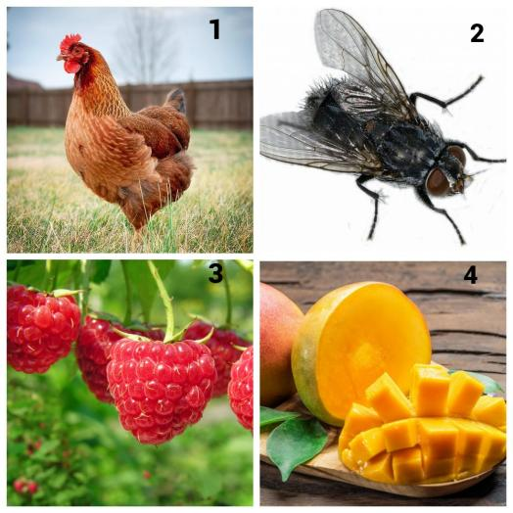Объяснить, почему надо бояться ящериц.

Рассказать о данном классе пресмыкающихся.

Показать, как ведут себя ящерицы в неволе.

Убедить в том, что ящерицы нужны природе.

1. **Выберите номер продукта, которым нельзя кормить ящериц. Почему? ______________________________________________**

**______________________________________________**

**______________________________________________**

1. **Какая часть тела для ящерицы является очень важной? Почему? Сформулируйте и запишите свой ответ.**

______________________________________________

______________________________________________

______________________________________________

**4. Чего не следует делать, если вы случайно оторвали хвост у своей домашней ящерки?** ______________________________________________________________

**5. Используя информацию текста, заполните схему.**

**Сергей Баруздин**

**Почему я боюсь ящериц**

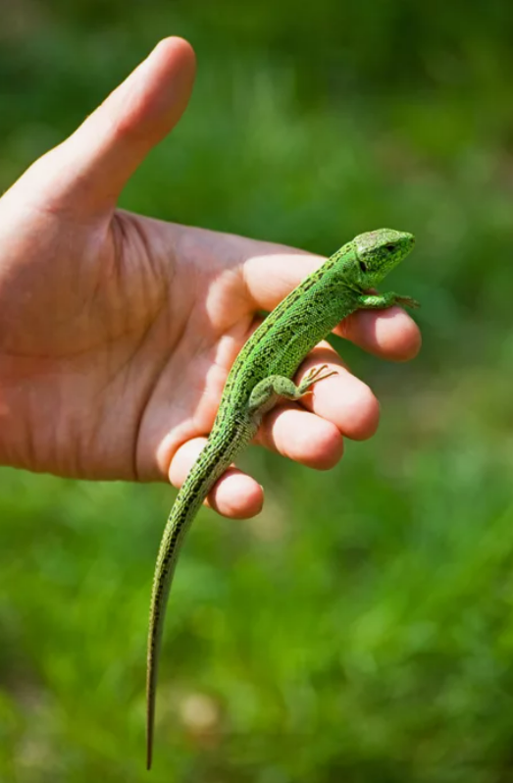Давно, когда я был мальчишкой, жила у меня ящерица. Зеленая, с синими отливами и на теле, и на длинном хвосте. Симпатичная. У ящерицы был домик – я сам построил из фанеры – с маленьким стеклянным окошком. Я кормил ее мучными червями, а это было непросто. За червями надо было ходить в зоомагазин на Кузнецком мосту. Это – сразу две проблемы. Деньги нужны для червей – раз. А деньги выпросил у родителей – червей нет в магазине.

Но все было хорошо, даже слишком хорошо. Ящерица привыкла ко мне. Не кусалась, когда я брал ее в руки, бегала по рукам и по плечам, по шее и по голове и смотрела на меня в ожидании: я должен ее чем-то угостить.

Длинный ее язычок почти облизывал мои пальцы, она ждала. Я давал ей из рук мучного червя.

Как-то пришел ко мне товарищ по школе. Я показал ему ящерицу.

– А ты ее за хвост можешь схватить? – спросил товарищ.

– Не знаю, – сказал я, – Наверно, могу…

И, к удовольствию своего товарища, я храбро схватил ящерицу за хвост.

– Здорово! – сказал мой товарищ. И ушел.

Когда он ушел, я увидел страшное: хвоста у ящерицы не было.

Хвост лежал… Да что там лежал?!

Хвост валялся на полу!

Я положил бесхвостую ящерицу в ее фанерный домик с маленьким стеклянным окошком.

Через два дня она умерла. Она ничего не ела. Я закопал ее в землю на Чистых прудах.

Много лет прошло с тех пор. Видел я всяких ящериц, и дети мои не раз просили меня: «Папа, давай купим…»

Нет! Не могу!

Будто у меня вина перед той, довоенной, которую я не сохранил…

**Работа с текстом**

1. Что вы почувствовали после чтения текста? Подтвердились ваши предположения о содержании текста?
2. Как рассказчик относился к ящерице? Выделите в тексте слова, выражения, которые об этом говорят?
3. Что можете сказать о товарище, для чего ему нужно было схватить за хвост? Виноват в случившемся товарищ? Что сделал после случившегося рассказчик? Кто виноват, что ящерица умерла?
4. Напишите сообщение в ВК герою, отметив, как вы относитесь к его поступку, как бы поступили вы на месте героя? В письме дайте 4 совета по содержанию ящерицы дома, опираясь на информацию текста «Ящерицы». Помните о правилах общения в интернете.

Ученики анализируют и синтезируют информацию текстов разных стилей, выявляют правила содержания ящериц в неволе, определяют пользу ящериц в природе, прогнозируют своё поведение в подобной ситуации.

В ходе такой работы у нас получается **медиатекст. Медиатекст** – «текст новой природы», характеризующийся сочетанием на листе сплошных и несплошных текстов (линий, фигур, рисунков). Медиатекст является важной составляющей медиаобразования. Он «соединяет руку человека с техникой» *(Е.О. Галицких)* и отвечает задачам метапредметного подхода в обучении.

Мы видим, что один приём может формировать у учащихся множество метапредметных умений, но особенно люблю приёмы творческого осмысления текста, так как считаю, что они имеют наибольший воспитательный потенциал. В.А. Сухомлинский писал, что через творчество ребёнок открывает мир, приобретает стремление делать добро. И мы творим: рисуем иллюстрации и комиксы, сочиняем музыку, поэзию и прозу, декламируем, инсценируем, записываем подкасты, создаём видеообзоры. Созданные учащимися произведения обсуждаем, приходим к выводу, что творчество трогает тогда, когда в нём показан человек.

**Поучение младшему брату**

Любимый брат мой, слушая эту грамотку, не посмейся над нею, прими же её в сердце своё и не ленись, но усердно трудись. В школу приходя, переодевай сменную обувь. На уроке сиди молча и слушай учителя. К доске не бойся выходить. Задания не ленись выполнять, а домашнее задание делай в срок. Если забудешь это, то чаще перечитывай мою грамотку, тогда и мне не будет стыдно, и тебе будет хорошо.

**Письмо франту   
(по рассказу Н.С. Лескова «Старый гений»)**

Уважаемый франт!

Как Вам постоянно удаётся выйти сухим из воды? Если вы считаете, что можно так нагло пользоваться доверием и милосердием людей, их добротой, вы ошибаетесь. Вы позорите свою семью. Знайте, что Вам не сойдут с рук страдания старушки, ведь всегда найдётся тот, кто встанет на защиту обездоленных. Всё бумерангом возвращается человеку. Хоть раз поставьте себя на место обиженных…Необычайно стыдно за Вас и Ваше равнодушие! Если вы прислушаетесь, то можете сделать лучше не только жизни окружающих, но и свою собственную. *Ученица 8 Б кл., Настя Б.*

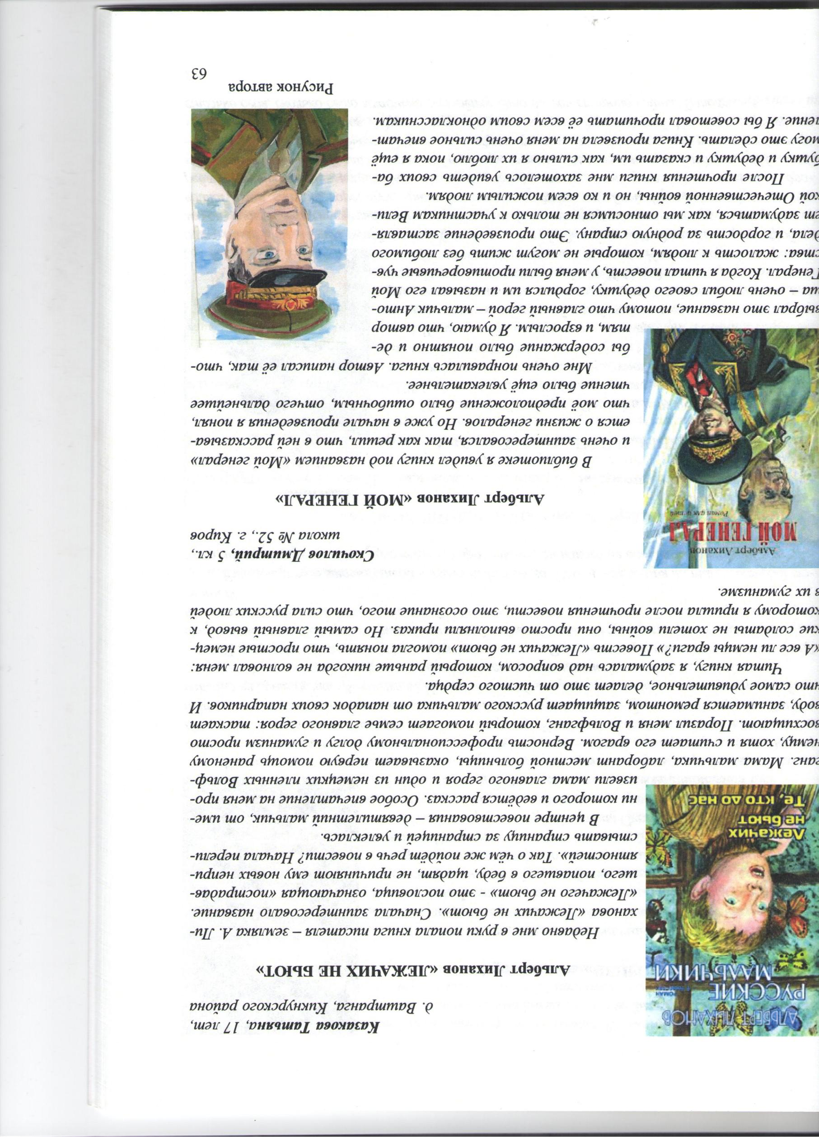

**Результативность опыта**

Ежегодно мои ученики становятся призёрами и победителями олимпиад и конкурсов различного уровня: муниципального этапа Всероссийской олимпиады школьников, областного конкурса чтецов «Воинская слава!», конкурса чтецов и литературных постановок «В каждом слове – великая память», Всероссийского конкурса сочинений-2020, регионального конкурса «Не жалею, не зову, не плачу», посвященного 125-летию Сергея Есенина, Всероссийской дистанционной олимпиады по русскому языку имени Кирилла и Мефодия, Всероссийского конкурса-акции «Гриновская регата», Международной дистанционной олимпиады по русскому языку «КОМПЭДУ», конкурса-игры «Русский медвежонок», международного конкурса «Возрождение России», международного конкурса «Таланты России»: «Мой Пушкин», регионального конкурса сочинений «Мой любимый учитель». Мои ученики принимали участие в городском проекте «Книга Памяти», в областном проекте «Читаем книги о войне», в областной читательской конференции «Поэзия Победы», проводимой библиотекой им. Герцена. Работы учащихся опубликованы в областном сборнике «Война осталась на страницах книг», изданном по итогам марафона «Книга Памяти» библиотекой им. Грина. Учащиеся являются участниками различных школьных, городских, областных и всероссийских волонтёрских акций (например, Всероссийская акция «Красная гвоздика»), учащиеся 7,8, 9 классов стали участниками «Движения Первых».

Эффективность метапредметного подхода в воспитании и обучении моих учеников подтверждают результаты метапредметной работы «Политоринг» в 9 А классе, в котором работаю с 5 класса.

|  |  |  |  |
| --- | --- | --- | --- |
| **2020 год -** **5 «А»** | **Низкий** | **Базовый** | **Высокий** |
| ***Личностные*** | 0,0% | 85,4% | **14,6%** |
| *Регулятивные* | 0,0% | 89,6% | 10,4% |
| *Коммуникативные* | 0,0% | 89,6% | 10,4% |
| **2022 год - 7 «А»** | **Низкий** | **Базовый** | **Высокий** |
| ***Личностные*** | 0,0% | 85,1% | **14,9%** |
| *Регулятивные* | 0,0% | 82,2% | 17,8% |
| *Коммуникативные* | 0,0% | 82,2% | 17,8% |
| **2023 год - 8 «А»** | **Низкий** | **Базовый** | **Высокий** |
| ***Личностные*** | 0,0% | 84,8% | **15,2%** |
| *Регулятивные* | 0,0% | 81,9% | 18,1% |
| *Коммуникативные* | 0,0% | 84,8% | 15,2% |

**Список используемой литературы**

Федеральная рабочая программа по учебному предмету «Литература» [Электронный ресурс]. – Режим доступа: <https://edsoo.ru/rabochie-programmy/>

Хуторской А. В. Современная дидактика. Учеб. пособие. 2-е изд., перераб. / А. В. Хуторской. — М.: Высш. шк., 2007. — 639 с.

Хуторской, А.В. Что такое современный урок // Интернет-журнал "Эйдос". – 2012. – №2. – [Электронный ресурс]. Код доступа [http://www.eidos.ru/journal/2012/0529- 10.htm](http://www.eidos.ru/journal/2012/0529-%2010.htm)

<https://www.b17.ru/article/446020/>

Громыко Ю.В. "Метапредмет "Знак".- М., 2001.

Громыко Н.В. "Метапредмет "Знание".- М., 2001.

Громыко Ю.В. "Метапредмет "Проблема".- М., 1998.

Громыко Н. В. Обучение схематизации: Сборник сценариев для проведения уроков и тренингов. /Учебно-методическое пособие для учащихся 10-11 классов. — М., 2005.

Богомолова Т.И. Использование опорных схем на уроках литературы в старших классах. Пособие для учителя. – Калуга: Институт усовершенствования учителей, 1994.

Зубова  Е.  П. «Читаем осмысленно»: приемы и методы формирования читательской грамотности обучающихся в процессе реализации обновленных ФГОС // Образ действия. 2023. Вып. 3 «Реализуем ФГОС ОО. Социальногуманитарное образование. Лучшие практики». С. 162–173

Казекина  С.  И. Применение практик субъектности на уроках литературы в старших классах как элемент эффективного процесса обучения // Образ действия. 2023. Вып. 3 «Реализуем ФГОС ОО. Социально-гуманитарное образование. Лучшие практики». С. 174–186.

Одина Ю.  И. Новаторство и традиции в преподавании литературы в условиях современных ФГОС // Образ действия. 2023. Вып. 3 «Реализуем ФГОС ОО. Социально-гуманитарное образование. Лучшие практики». С. 207–210.

Супрунова А.  В. Чтение как важный инструмент воспитания, обучения и развития современных школьников // Образ действия. 2023. Вып. 3 «Реализуем ФГОС ОО. Социальногуманитарное образование. Лучшие практики». С. 222–232.

Беседы о русской культуре : быт и традиции русского дворянства (XVIII - начало XIX века) / Ю. М. Лотман. - [2-е изд.]. - Санкт-Петербург: Искусство-СПБ, 2008. - 412 с.

Евгений Онегин. Графический путеводитель/ А.А. Олейников. – М.: Самокат, 2021. – 125с.

Письма о добром и прекрасном : [Перевод] / Д. С. Лихачев. - Москва : Прогресс, 1992. - 237,[1] с.

Герой нашего времени [Текст] : [роман] / М. Ю. Лермонтов. - Санкт-Петербург : Лениздат, 2014. - 222, [1] с. - (Лениздат-классика).

<https://edsoo.ru/wp-content/uploads/2023/08/Методические-материалы-с-презентациями-Учитель-и-ученик-в-современной-школе.pdf>

<https://nsportal.ru/nachalnaya-shkola/materialy-mo/2020/12/05/metapredmetnye-tehnologii-v-provedenii-urokov-v-nachalnoy>

<https://multiurok.ru/index.php/files/gromyko-n-v-statia-metapredmet-kak-sposob-vvedenii.html>

<https://urok.1sept.ru/articles/513210>